|  |  |  |  |  |  |  |  |  |  |  |  |  |  |
| --- | --- | --- | --- | --- | --- | --- | --- | --- | --- | --- | --- | --- | --- |
| **Федеральное государственное бюджетное образовательное учреждение высшего образования**  **«Российский биотехнологический университет (РОСБИОТЕХ)»** | | | | | | | | | | | | | |
|  |  | |  |  | |  |  |  | |  | |  |
| Кафедра | | | Информатика и вычислительная техника пищевых производств | | | | | | | | | | |
|  |  | |  |  | |  |  |  | |  | |  |
| Направление (Специальность) | | |  | | | | | | | | | | |
|  |  | |  |  | |  |  |  | |  | |  |
| Профиль | | |  | | | | | | | | | | |
|  |  | |  |  | |  |  |  | |  | |  |
|  |  | |  |  | |  |  | **К ЗАЩИТЕ** | | | | | |
|  |  | |  |  | |  |  | **(РЕКОМЕНДОВАНО / НЕ РЕКОМЕНДОВАНО)** | | | | | |
|  |  | |  |  | |  |  | зав. кафедрой | | | | | |
|  |  | |  |  | |  |  | к.ф.-м.н., доцент | | | | | |
|  |  | |  |  | |  |  | *(ученая степень, ученое звание)* | | | | | |
|  |  | |  |  | |  |  |  | | |  | Т.А. Санаева | |
|  |  | |  |  | |  |  | *(подпись)* | | |  | *(И.О. Фамилия)* | |
|  |  | |  |  | |  |  | « ___ » ____________ 20 ___ г. | | | | | |
|  |  | |  |  | |  |  |  | |  | |  |
| **КУРСОВАЯ РАБОТА** | | | | | | | | | | | | | |
| *по дисциплине* | | | | | | | | | | | | |
| *«Информационные системы и технологии»* | | | | | | | | | | | | |
|  |  | |  |  | |  |  |  | |  | |  |
| на тему: | | Разработка и расчет усилителя низкой частоты на интегральных микросхемах | | | | | | | | | | | |
|  |  |
|  |  | *(тема курсовой работы)* | | | | | | | | | | | |
|  |  |  |  |  | |  |  |  | |  | |  |
| Обучающийся: | | |  | | « ___ » _______ 20__ г. | | | | Гордеев И.Д. | | | | |
|  |  |  | *(подпись)* | |  |  |  |  | *(инициалы, фамилия)* | | | | |
|  |  | |  |  | |  |  |  | |  | |  |
|  | | | |  |  | | | группа | | |  | 24о-090301/ИИ-1 | |
|  |  | |  |  |  | | |  | | |  | *(шифр группы)* | |
| Руководитель | | |  | | « ___ » _______ 20__ г. | | | | доц, к.т.н, Т.В. Ящун | | | | |
|  |  | | *(подпись)* | |  |  |  |  | *(уч. степень, уч. звание, инициалы, фамилия)* | | | | |

Москва, 2025 г.

СОДЕРЖАНИЕ

Техническое задание

Введение

Общие сведения об усилителях звуковой частоты

Выбор и обоснование структурной схемы усилителя

Расчет выходного каскада усилителя

Расчет входного каскада усилителя

Заключение

Список литературы

Приложение 1. Принципиальная электрическая схема

Приложение 2. Перечень элементов к принципиальной схеме

Приложение 3. Технические характеристики ОУ типа КМ1432УД2А(Б)

# ***ВВЕДЕНИЕ***

В курсовой работе выполняется разработка и расчет усилителя низкой частоты на интегральных микросхемах.

Цель курсовой работы - рассчитать усилитель низкой частоты с характеристиками, указанными в техническом задании, произвести электрический расчет схемы, получить опыт и навыки разработки узлов радиоэлектронной аппаратуры.

Результатом работы является расчёт номиналов всех пассивных и активных элементов схемы усилителя низкой частоты, которые обеспечивают работу устройства в соответствии с заданными требованиями.

ГЛАВА 1. Общие сведения об усилителях звуковой частоты

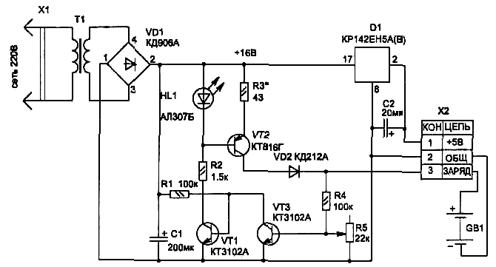

ГЛАВА 2. Выбор и обоснование структурной схемы усилителя

Сравнение основных типов усилительных систем

|  |  |  |  |  |
| --- | --- | --- | --- | --- |
| Тип усилителя | Основные характеристики | Достоинства | Недостатки | Где применяется |
| С общим эмиттером | Средний коэффициент усиления, универсальность | Простота, хорошее усиление | Нестабильность на высоких частотах | Предварительные каскады, НЧ-усилители |
| С общим коллектором | Коэффициент усиления=1, высокое входное сопротивление | Отличное согласование импедансов | Не усиливает напряжение | Буферные каскады, повтрители |
| С общей базой | Широкая полоса пропускания | Стабильность на ВЧ, малые искажения | Низкое входное сопртивление | ВЧ-усилители, антенные системы |
| Дифференциальный каскад | Подавление помех, симметричный вход | Высокая линейность, устойчивость к шумам | Требует двухполярного питания | ОУ, измерительные приборы |
| С обратной связью | Стабильный коэффициент усиления, низкие искажения | Улучшает параметры усилителя | Усложняет схему, может снизить КПД | Аудиоусилители. точные системы |
| Двухтактный | Высокая выходная мощность | Высокий КПД, мощность | Искажения при малых сигналах | Усилители мощности |
| Импульсный | КПД до 90% | Малое тепловыделение, компактность | Сложность, ВЧ-помехи | Портативная аудиотехника |

ГЛАВА 3. Расчёт выходного каскада усилителя

ГЛАВА 4. Расчёт входного каскада усилителя

ЗАКЛЮЧЕНИЕ

СПИСОК ИСПЛЬЗОВАННЫХ ИСТОЧНИКОВ

ПРИЛОЖЕНИЕ 1. Принципиаьная электрическая схема

ПРИЛОЖЕНИЕ 2. Перечень элементов к принцииальной схеме

ПРИЛОЖЕНИЕ 3. Технические характеристики ОУ тиа КМ1432УД2А(Б)